Физико-математическая школа-интернат ФГАОУ ВО “Сибирский федеральный университет”

**ТВОРЧЕСКАЯ РАБОТА НА ТЕМУ:**

Автоматизация сбора пользовательских данных

**Выполнил:** Ученик 10 «Йота» класса

Рудаков Максим Андреевич

**Руководитель:** учитель информатики

Панченко Игорь Валентинович

Красноярск

2022

**Содержание**

1. Введение 2

1.2. Цель проекта 2

1.3. Задачи 2

1.4. Новизна 2

2. Поисково-исследовательский раздел 2

2.1. Выбор и обоснование темы проекта 2

2.2. Принцип работы 3

2.3. Выбор реализации сбора данных. 3

2.4. Итоги сравнения 4

3. Технологический раздел 4

3.1. Оборудование и компоненты 4

3.2. Техника безопасности при работе 4

3.3. Технологическая карта 5

3.4. Алгоритм 6

4. Заключение 6

4.1. Экологический анализ 6

4.2. Эстетический анализ 6

4.3. Заключительный анализ 6

4.4. Источники информации 6

4.5. Демонстрация 6

ПРИЛОЖЕНИЕ А 6

## Введение

* 1. **Проблема**

Классным советникам в нашей школе нужно каждый день делать отчет, сколько человек будут сегодня обедать. В связи с этим им приходится каждый вечер устраивать опрос «Кто ест завтра на обеде». Конечно, можно использовать соц. сети, однако это неудобно и долго. Я подумал, что нужно как-то решить эту проблему, используя свой опыт разработки программ.

## Цель проекта

Разработать систему, которая будет автоматически получать данные у учеников, используя удобную для них платформу, и передавать эти данные классным советникам.

## Задачи

1. Выбрать вариант реализации взаимодействия с учениками для сбора данных.
2. Разработать систему хранения, получения и передачи данных.
3. Убедиться в работоспособности программы, путем тестирования на некоторой группе учеников.
4. Описать проект в письменном виде.
5. Сделать выводы о проделанной работе.

## Новизна

Никакой подобной системы пока не существует и не используется.

## Поисково-исследовательский раздел

## Выбор и обоснование темы проекта

Мне всегда хотелось разработать какую-нибудь систему, которой бы пользовались люди, и которая была бы полезна для них. Я давно занимаюсь программированием и разработкой, и у меня достаточно умений, чтобы создать подобную систему. Я уже решал похожие задачи, но пока это было только для моего личного опыта и нигде не использовалось.

## Принцип работы

## Ученики регистрируются у моего бота в Telegram. Бот добавляет их в список пользователей. Затем каждый вечер бот пишет в личные сообщения ученику, будет ли он обедать завтра и записывает в таблицу полученный ответ. Утром перед уроками бот ещё раз опрашивает тех, кто так и не ответил, а затем, через час, отправляет все полученные данные классным советникам личным сообщением в Telegram.

## Выбор реализации сбора данных.

На выбор был Telegram бот, бот ВКонтакте и мобильное приложение.

Для выбора я сформулировал критерии, по которым буду оценивать варианты исполнения сбора данных.

Критерии оценки систем:

* Доступность
* Простота использования
* Простота реализации

Для сравнения была разработана таблица:

|  |  |  |  |  |
| --- | --- | --- | --- | --- |
| Система | Доступность | Простота использования | Простота реализации | Сумма баллов |
| Telegram | 4 | 5 | 5 |  |
| ВКонтакте | 5 | 4 | 3 |  |
| Приложение | 2 | 5 | 2 | 9 |

Оценка каждого критерия в диапазоне от 1 до 5 баллов, где 1 - полное несоответствие критерию, а 5 - полное соответствие.

Таблица показывает, что лучшими параметрами обладает Telegram бот.

## Выбор реализации хранения данных.

Существует несколько основных способов хранения данных:

* База данных (SQLite, Access)
* Электронная таблица (Excel)
* Текстовый файл формата JSON

Для выбора способа хранения данных были сформулированы следующие критерии:

* Работа с большими объемами данных
* Простота реализации
* Размер файла

Для сравнения была разработана таблица:

|  |  |  |  |  |
| --- | --- | --- | --- | --- |
| Тип хранения данных | Работа с большими объемами данных | Простота реализации | Размер файла | Сумма баллов |
| База данных | 5 | 3 | 4 |  |
| Электронная таблица | 4 | 2 | 3 |  |
| Текстовый файл формата JSON | 3 | 5 | 4 | 12 |

Оценка каждого критерия в диапазоне от 1 до 5 баллов, где 1 - полное несоответствие критерию, а 5 - полное соответствие.

Учитывая, что максимум использующих (200 человек) не считается большим объемом данных, превосходством базы данных в этом можно пренебречь.

Согласно таблице №2, лучшим вариантом будет текстовый файл формата JSON.

Формат JSON - текстовый формат записи данных, основанный на языке программирования JavaScript. Как и многие другие текстовые форматы, JSON легко читается людьми.

## Итоги сравнения

Подводя итоги сравнения, я сделал вывод о том, что для взаимодействия с пользователем буду использовать именно бота в Telegram, а хранить данные – именно в формате JSON.

## Технологический раздел

## Оборудование и компоненты

* Персональный компьютер;
* Интернет.

## Техника безопасности при работе

Правила работы за компьютером:

* Расстояние от глаз до экрана должно быть 50-70 сантиметров
* Сидите прямо. Руки должны лежать на столе, плечи расслаблены
* Непрерывная работа за компьютером для учащихся 10 классов должна составлять не более 30 минут
* Максимальное время работы за компьютером в день для учащихся 10 классов с перерывами должно составлять 2.5-3 часа в день
* Соблюдайте правильную рабочую позу
* Не работайте за компьютером в темноте
* Если ослаблено зрение, то используйте для работы очки
* Чередуйте работу за компьютером с прогулкой на свежем воздухе
* Выполняйте гимнастику для глаз, шеи и рук
* После занятия умойтесь холодной водой

## Технологическая карта

|  |  |  |  |
| --- | --- | --- | --- |
| **№** | **План работы** | **Изображение** | **Инструменты и оборудование** |
| 1 | Составление блок-схемы алгоритма бота |  | ПК, https://programforyou.ru/block-diagram-redactor |
| 2 | Составление блок-схемы алгоритма программы | C:\Users\Ученик-ФМШ\Downloads\Программа.png | ПК, https://programforyou.ru/block-diagram-redactor |
| 3 | Подготовка алгоритма управления и написание управляющей программы |  | ПК, программное обеспечение PyCharm |
| 4 | Опрос классных советников и уточнение формальных деталей |  | Классный советник, 1 шт |
| 5 | Приведение программы в хороший вид, отладка. |  | ПК, программное обеспечение PyCharm |
| 6 | Внедрение бота в жизнь школы |  |  |

## 

## Алгоритм

Блок-схема алгоритма взаимодействия бота с пользователем:

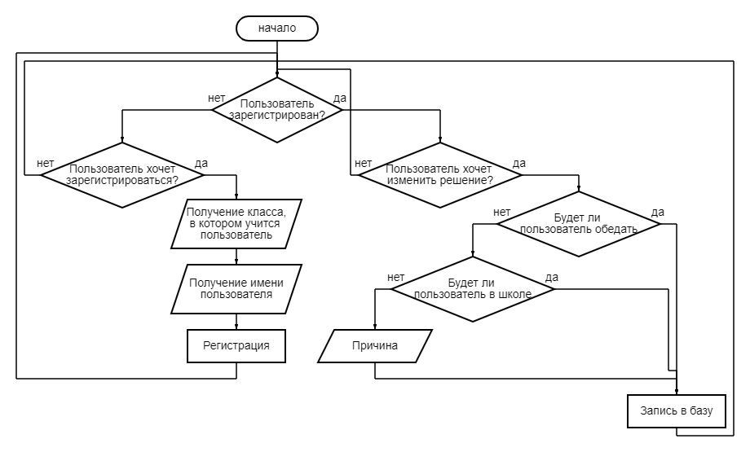

## Заключение

## Экологический анализ

## Эстетический анализ

## Заключительный анализ

В результате работы я получил полностью функционирующую автокормушку, работающей в автономном режиме, тем самым решив проблему постоянного и дозированного кормления животных, в отсутствие человека.

## Источники информации

## Демонстрация

ПРИЛОЖЕНИЕ А

Чертежи проектаавтоматическая кормушка для животных

Все чертежи выполнены в системе 3-х мерного моделирования Kompa